

АДМИНИСТРАЦИЯ ВЕЛИКОУСТЮГСКОГО МУНИЦИПАЛЬНОГО ОКРУГА
ВОЛОГОДСКОЙ ОБЛАСТИ

ПОСТАНОВЛЕНИЕ

30.05.2024 № 1524

г. Великий Устюг

О выдаче разрешения на использование земель
или земельных участков, государственная собственность
на которые не разграничена, без предоставления
земельного участка и установления сервитута

Рассмотрев заявление АО «Газпром газораспределение Вологда» и представленные материалы, в соответствии с главой V.6 Земельного кодекса Российской Федерации, постановлением Правительства Российской Федерации от 03.12.2014 № 1300 «Об утверждении перечня видов объектов, размещение которых может осуществляться на землях или земельных участках, находящихся в государственной или муниципальной собственности, без предоставления земельных участков и установления сервитутов», постановлением Правительства Вологодской области от 28.12.2015 № 1208 «Об утверждении порядка и условий размещения на территории Вологодской области объектов на землях или земельных участках, находящихся в государственной или муниципальной собственности, без предоставления земельных участков и установления сервитутов», руководствуясь статьями 33 и 38 Устава Великоустюгского муниципального округа Вологодской области,
ПОСТАНОВЛЯЮ:

1. Разрешить Акционерному обществу «Газпром газораспределение Вологда» (место нахождения: 160014, г. Вологда, ул. Саммера, д. 4А, основной государственный регистрационный номер в ЕГРЮЛ - 1023500873626) использование земель или земельных участков для размещения объекта, на который не требуется разрешение на строительство, с наименованием - «Распределительный газопровод по ул. Геннадия Коншина, Лермонтова, Герцена в г. Красавино Великоустюгского округа, код объекта 35-21-360-003381».
Цель использования объекта - технологическое присоединение объектов капитального строительства к газораспределительной сети.
2

2. Характеристика земель или земельных участков согласно прилагаемой схеме: условный номер 35:10:0000000:ЗУ1 на кадастровом плане территории в границах кадастровых кварталов 35:10:0201001, 35:10:0201007, 35:10:0201010, местоположение: Российская Федерация, Вологодская область, Великоустюгский муниципальный округ, г. Красавино, площадь 1560 кв. м.
3. Срок использования земель или земельного участка – 2 года.
4. Обязать Акционерное общество «Газпром газораспределение Вологда»:
а) использовать земельные участки в соответствии с действующим законодательством;
б) возвратить земельные участки в состояние и качество не хуже первоначального.
5. Действие решения о размещении объекта может быть прекращено:
а) если лицом, которому выдано решение о размещении объекта, подано в уполномоченный орган заявление о прекращении действия решения о размещении объекта на землях или земельном участке;
б) в случаях использования или неиспользования земель или земельного участка для целей, не предусмотренных решением о размещении объекта.

Глава
Великоустюгского муниципального округа И.А. Абрамов

Приложение
к постановлению администрации
Великоустюгского муниципального округа
от 30.05.2024 № 1524

СХЕМА
границ земель или части земельного участка
на кадастровом плане территории для размещения объекта
«Распределительный газопровод по ул. Геннадия Коншина,
Лермонтова, Герцена в г. Красавино Великоустюгского округа,
код объекта 35-21-360-003381»

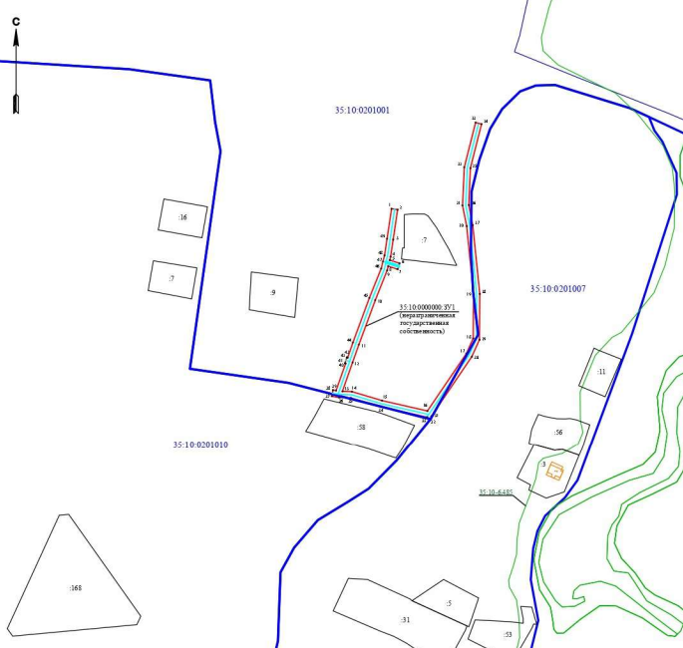
Система координат: МСК-35, 5 зона

Условные обозначения:

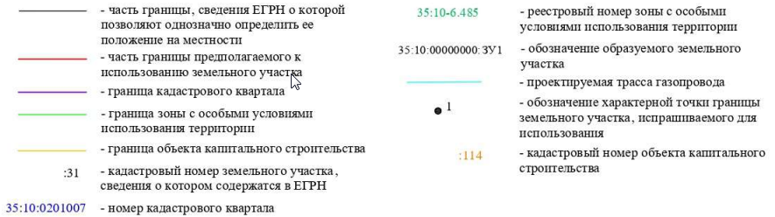
2

Условный номер земельного участка: 35:10:0000000:ЗУ1
Площадь земельного участка: 1560 кв. м.
Обозначение характерных  точек границ | Координаты. м
Обозначение характерных  точек границ | X | Y
1 | 2 | 3
1 | 546719.94 | 5191874.13
2 | 546719.35 | 5191878.09
3 | 546700.08 | 5191875.22
4 | 546689.20 | 5191873.61
5 | 546686.94 | 5191873.03
6 | 546684.95 | 5191879.28
7 | 546681.14 | 5191878.07
8 | 546683.06 | 5191872.04
9 | 546680.32 | 5191871.34
10 | 546661.29 | 5191863.69
11 | 546632.70 | 5191853.14
12 | 546621.22 | 5191849.12
13 | 546602.69 | 5191842.63
14 | 546602.52 | 5191848.73
15 | 546596.78 | 5191868.02
16 | 546590.08 | 5191897.20
17 | 546626.93 | 5191922.23
18 | 546636.72 | 5191926.65
19 | 546665.07 | 5191926.83
20 | 546708.82 | 5191922.40
21 | 546722.05 | 5191919.79
22 | 546746.55 | 5191920.86
23 | 546775.30 | 5191928.13
24 | 546774.32 | 5191932.01
25 | 546745.96 | 5191924.83
26 | 546722.35 | 5191923.81
27 | 546709.41 | 5191926.36
28 | 546665.26 | 5191930.83
29 | 546635.85 | 5191930.64
30 | 546624.96 | 5191925.73
31 | 546586.75 | 5191899.77
32 | 546585.08 | 5191898.76
33 | 546586.11 | 5191897.05
34 | 546592.91 | 5191867.00
35 | 546598.53 | 5191848.09
36 | 546598.75 | 5191840.60
37 | 546599.60 | 5191835.86
38 | 546603.53 | 5191836.57
39 | 546603.18 | 5191838.56
40 | 546620.61 | 5191844.67
41 | 546620.73 | 5191844.29

3

1 | 2 | 3
42 | 546624.54 | 5191845.51
43 | 546624.38 | 5191845.51
44 | 546634.05 | 5191845.99
45 | 546662.73 | 5191849.38
46 | 546681.57 | 5191859.96
47 | 546686.11 | 5191867.53
48 | 546689.99 | 5191869.68
49 | 546700.67 | 5191871.27
1 | 546719.94 | 5191874,13

